(Trabalho do Instituto de Higiene - Universidade de São Paulo)

PESQUIZAS SOBRE A LEPRA MURINA
ELIMINAÇÃO DE "VIRUS"

J. M. GOMES

Observando o resultado pouco satisfatorio da profilaxia da lepra nas Filipinas e atendendo a reclamações de elementos populares sobre o modo como vinha sendo feito seu controle, designou o respectivo Governador, em 1935, uma comissão de tecnicos para dar parecer a respeito.
Em setembro do mesmo ano a comissão desobrigou-se de sua tarefa, e, entre outras cousas, sugeriu o que segue:
"Certos pesquizadores (Manalang, Chiyuto) chegaram a novas orientações, baseados nos seguintes estudos:
1.º) - Observações clinicas e bacterio-patologicas continuadas em filhos de leprosos isolados (supostos indenes) que permaneceram com seus paes 6 mezes ou mais;
2.°) - Estudos clinicos e bacterio-patologicos (praticando córtes cutaneos em serie) de lesões bacteriologicamente negativas ou positivas, em diferentes estados da doença, em diferentes edades; repetidas biopsias (córtes da pele) da mesma lesão, em longos intervalos, e córtes de lesões bacteriologicamente positivas e negativas, antes e durante o tratamento, depois da cura aparente e na recidiva;
3.°) - Estudo clinico e bacterio-patologico da frequencia da lepra entre paes e filhos;
― 274 ―
4.°) - Estudo bacterio-patologico do material post-mortem dos Hosp. S. Lazaro e Culion;
5.°) - Estudo de resistencia (test pela leprolina) de leprosos bacteriologicamente positivos e negativos (nervosos), filhos de leprosos (de 2 a 24 anos de idade), filhos de não leprosos (5 dias a 14 anos de idade), e empregados sadios, com ou sem contacto com leprosos.
Estes estudos levaram á conclusão que a lepra é uma doença infecciosa, cujo agente etiologico é um virus, fase do ciclo vital do Myco-leprae.
O bacilo é uma manifestação ulterior da doença.
Fontes de infecção: leprosos bacteriologicamente positivos ou negativos (casos respectivamente abertos e fechados) e tambem os casos curados ou paroled são capazes de transmitir a doença aos individuos suscetiveis."
Felizmente os autores limitaram um pouco a fatalidade deste contagio universal com a expressão, que por emquanto é desconhecida, individuos suscetiveis. Mas, de qualquer modo, a doutrina é terrificante, e, nos paizes de endemia, leva a considerar a população global, na melhor das hipoteses, em duas metades: leprosos e não leprosos.
Assim pensando, as linhas da profilaxia deveriam ser totalmente alteradas. Porém, a base clinica, patologica e epidemiologica desta concepção não é ainda bastante forte para abalar a situção que desfruta a leprologia, sem que se entenda com isso que estejamos satisfeitos com o estado atual de nossos conhecimentos. Ha inumeros pontos obscuros e talvez errados na leprologia e só esse fato é bastante a induzir os estudiosos a novas e constantes pesquizas.
Taes os motivos que nos Ievaram a verificar a eliminação do "virus" pela via nasal na doença de Stefanski, 'em continuação de um programa que nos traçamos.
1.° SERIE DE EXPERIENCIAS
Uma primeira serie de experiencias foi feita em novembro de 1937.
Trituramos e emulsionamos em sol. f is, um leproma de rato, filtramos em Seitz e inoculamos 1 cc, do filtrado na cavidade peritoneal de 2 ratos e sob a pele de 3.
N.° 1 — Sacrificado dois dias depois. Examinamos: ganglios inguinaes direitos e prevertebraes.
Uns e outros negativos para bacilos acido-resistentes.
― 275 ―
Retirou-se a narina do rato, triturou-se, emulsionou-se em sol-fis., filtrou-se em papel e em Seitz. Emulsionou-se, tambem, o material que ficou no filtro de papel em agua distilada, centrifugou-se e preparou-se lamina do sedimento: negativo para bacilo acido resistente.
Inoculou-se em seguida, 1 cc. do filtrado da narina na região inguinal de outro rato.
Sacrificado 14 dias depois.
Resultado: glandula axilar direita — +++ (grande quantidade de bacilos acido resistentes)
Axilar esquerda — + (alguns bac.acido resistentes)
Inguinal direita ― |―| (negativa)
Inguinal esq. ― +
Muco nasal ― +++
N.º 2 — Sacrificado 4 dias depois.
A narina triturada, emulsionada em sol.fis. e filtrada em papel e em Seitz. Lavado e centrifugado o papel de filtro, distendido em lamina deu ― alguns bacilos acido resistentes.
Inoculou-se 1 cc. do filtrado da narina noutro rato.
Sacrificou-se 16 dias depois.
Axilar direita — negativa
Ax. esquerda ― negativa
Inguinal dir. — negativa
Inguinal esq. ― negativa
Palpebra sup. direita — negativa
Palpebra sup. esquerda — difteroides acido sensíveis.
Muco nasal — negativo.
N.° 3 — Inoculado o filtrado no flanco direito.
Sacrificado 2 dias depois.
Muco nasal — difteroides acido sensíveis.
Ing. dir. ― Cocos acido sensiveis.
O triturado da narina, emulsionado em sol.fls. e filtrado em Seitz, foi inoculado sob a pele de um camondongo.
Sacrificado 15 dias depois. Estava muito magro.
Axilar dir. ― + (bac.acido resistente liso).
Axilar esq. negativo.
Inguinal dir. — + (bacilo acido resistente granuloso).
Muco nasal ― negativo.
N.° 4 ― Inoculação do F no flanco direito.
Sacrificado 4 dias depois.
Muco nasal ― difteroides acido sensíveis.
Axilar dir. ― negativa.
Inguinal dir. — negativa.
O filtrado da narina inoculou-se em camondongo.
Sacrificado 16 dias depois. Muito magro.
Inguinal dir. ― negativo.
Inguinal esq. — negativo
Muco nasal ― difteroides acido sensíveis.
N.° 5 — Inoculação do F no flanco direito.
Sacrificado 6 dias depois.
Muco nasal ― difteroides acido sensíveis.
Axilar dir. — cocos acido sensiveis.
Axilar esq. ― negativo
― 276 ―
Ing. direito ― negativo
Ing. esq. ― cocos acido sensíveis.
O filtrado da narina inoculou-se num camondongo.
Sacrificado 16 dias depois.
Ing. dir. ― negativo
Ing. esq. ― + (bacilo acido res.grosso e liso)
Ax. dir. ― negativo
Ax. esq. — negativo
Muco nasal — negativo.
RESUMINDO:
Como outros pesquizadores, já temos verificado que a inoculação de filtrado do bacilo de Stefanski, em ratos dá lugar ao aparecimento, no fim de alguns dias, de formas bacilares acido resistentes, que se eliminam, em grande parte, pela via nasal.
Procurando então, saber se ha concomitantemente elimina de "virus" pela mesma via, inoculamos em ratos ou camondongos filtrado do triturado nasal de animaes previamente injetados com F do tecido leproso.
Sacrificados 2 semanas depois, observamos: "no 2.° e 6.° passagem abundante de vírus”; no 4.° dia nada se observou.
QUADRO I ―
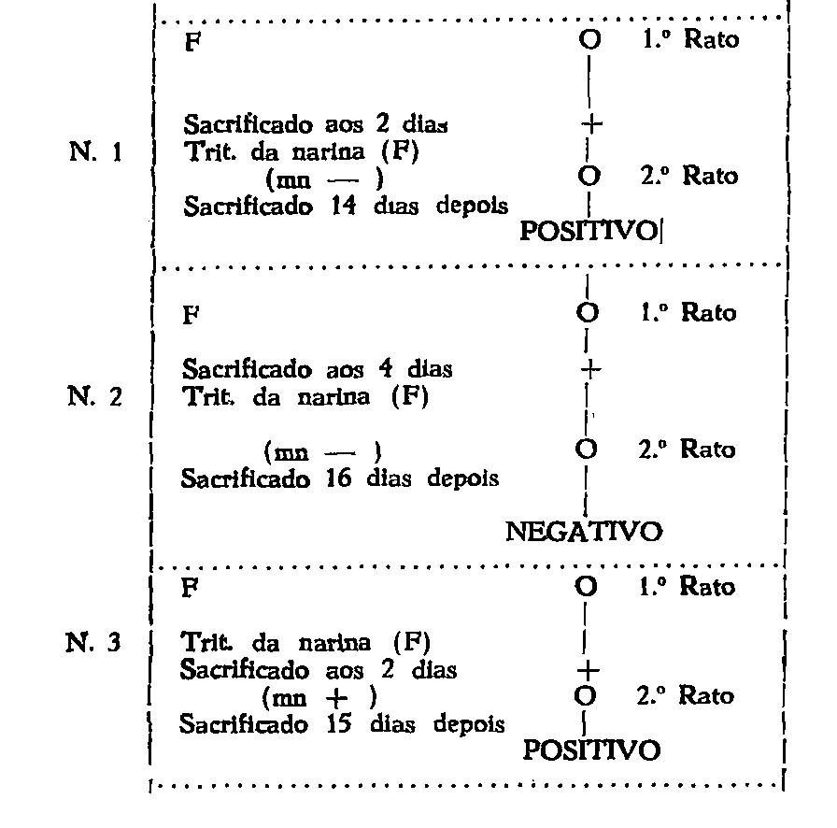
— 277 —
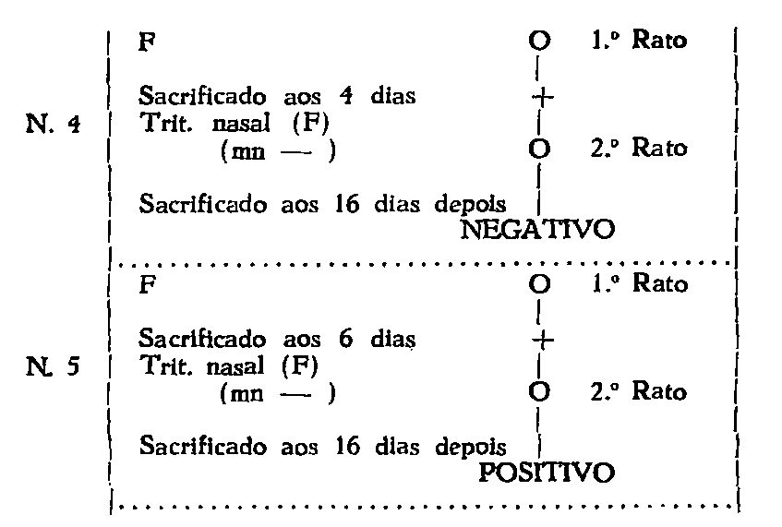
Realisada esta pesquiza preliminar, procuramos levar mais longe os estudos sobre eliminação de "virus" pela via nasal.
O tecido leproso que empregamos, desta vez, jazia na geladeira, em glicerina, ha 4 mezes.
Triturado, emulsionado em sol. fis. e filtrado em Seitz, foi posto em tubo de ensaio na geladeira, onde permaneceu 3 dias. Aconteceu porém, cair consideravelmente a temperatura da frigo e o filtrado ficou congelado.
Desta vez tomamos 12 ratos para experiencia.
2.º SERIE DE EXPERIENCIAS
Os ratos inoculados no flanco direito, tecido subcutaneo, com l cc. de filtrado.
N.º 1 ― Sacrificado 1 dia depois.
Muco nasal ― negativo
Axilar dir. ― + (bac.acido resistente liso)
Inguinal dir. ― negativo.
O sangue do coraç5o foi lançado em sol. de Tyrode e posto na estufa.
Mais para adeante faremos referencia a estas tentativas de culturas.
Triturada a narina, emulsionada em sol.fis., filtrada em Seitz inoculou-se o F em outro rato.
Sacrificado 15 dias depois.
Muco nasal-negativo
Inguinal dir. ― + ((coco-bacilo acido resistente)
Figado — + (bac.acldo resist.granulosos)
Baço ― negativo
Sangue ― negativo
O sangue colhido em sol.citratada, foi lançado em Petroff e
― 278 ―
sol, de Tyrode.
N.º 2 — Sacrificado — 2 dias depois.
Muco nasal — Difteroides acido sensiveis.
Axilar dir. — negativo
Ing. dir. — negativo
Sangue — negativo
O sangue colhido em sol.citratada ,foi lançado em Petroff e Tyrode.
Inoculado noutro rato o F do triturado nasal.
Sacrificado 15 dias depois.
Muco nasal — Bac.curtos, acido sensiveis.
Axilar dir. — Cocos acido sensiveis e gran.acido resistente.
Ing. dir. — negativo
Fígado — negativo
Baço — negativo
Sangue — negativo
N.° 3 — Sacrificado no 4.° dia.
Muco nasal — + (bac.acido resist.grosos e lisos)
Axilar dir. — negativo
Ing. dir. — +
Sangue — gran.acido sensiveis.
O sangue cifrado lançou-se em Petroff.
Inoculado em outro rato o F do triturado nasal.
Sacrificado 15 dias depois.
Muco nasal — dlferoides acido sensíveis.
Ax.dir. — negativo
Ing. dir. — coco-bacilos acido sensiveis
Sangue — negativo
Fígado — negativo
Baço — negativo
O sangue lançado diretamente em Tyrode.
N.° 4 Sacrificado no 5.º dia.
Muco nasal — + (bac.acid. — resist, longos, granulosos)
Ax. dir. — + (b.a.r. granulosos)
Ing. dir. — +
Sangue — negativo
O sangue citratado, lançou-se em Petroff e sol. de Tyrode.
Inoculou-se noutro rato o F. do triturado nasal.
Sacrificado 15 dias depois.
Muco-nasal — Difteroides acido sensíveis.
Ax. dir. — algumas granul.acido resistentes
Ing. dir. — negativo
Figado — negativo
Baço — negativo
Sangue — negativo
O sangue lançado diretamente em Tyrode.
N.° 5 — Sacrificado no 7.º dia.
Muco nasal — +++ (b.a.r. lisos e granulosos)
Ax. dir. — + (b.a.r. granulosos)
Ing. dir. — ++ (b.a.r. finos e granulosos)
Sangue — negativo.
O sangue semeado em Petroff.
NOTA: por inadvertenda do servente, perdeu-se o triturado da narina.
N.º 6 — Sacrificado 8 dias depois.
― 279 ―
Muco nasal — difteroides acido sensíveis.
Ax. dir. — negativo
Ing. dir. — negativo
Sangue — negativo
O sangue lançado em Petroff.
Inoculou-se noutro rato o F do triturado nasal.
Sacrificado 13 dias depois.
Muco nasal — + (b.a.r. (b.a.r. granulosos)
Ax. dir. — negativo
Figado — negativo
Baço — negativo
Sangue — negativo
O sangue foi lançado em Tyrode.
N.º 7 — Sacrificado no 8.° dia.
Muco nasal — difteroides acido sensíveis.
Ax. dir. — + (b.a.r. granulosos)
Ing. dir. — negativo
Sangue — negativo
O sangue lançado em Tyrode.
Inoculou-se noutro rato o F do triturado nasal.
Sacrificado 8 dias depois.
Muco nasal — coco-bacilos a.r.lisos, agrupados.
Ax. dir. — negativo
Ing. dir. — granulações acido reisitentes.
Figado — negativo
Baço — negativo
Sangue — negativo
O sangue foi lançado em Tyrode.
N.° 8 — Sacrificado no 9.º dia.
Muco nasal ― difteroides, acido sensíveis, agrupados.
Ax. dir. — negativo
Ing. dir. ― negativo
Sangue — + (bacilo acido reisistente liso)
O sangue lançado em Tyrode.
Inoculou-se noutro rato o F. do triturado nasal.
Sacrificado 9 dias depois.
Muco nasal — difteroides acido sensíveis.
Ax. dir. — negativo
Ing. dir. ― negativo
Fígado ― negativo
Baço ― negativo
Sangue — negativo
Lançado em Tyrode.
N.° 9 ― Sacrificado no 10.º dia.
Muco nasal ― difteroides acido sensíveis.
Ax. dir. — negativo
Ing. dir. — negativo
Sangue ― negativo
Lançado em Petroff.
Inoculou-se noutro rato o F do triturado nasal.
Sacrificado 13 dias depois.
Muco nasal — + (bac.a.r. finos e granulosos)
Ax. dir. — difteroides acido sensiveis.
― 280 ―
Ing. dir. ― negativo
Figado ― negativo
Baço — negativo
Sangue ― difteroides acido sensíveis
Lançado em Tyrode.
N.° 10 — Sacrificado no 11.º dia.
Muco nasal ― difteroides acido sensíveis.
Ax. dir. ― negativo
Sangue ― negativo
Semeado em Petroff.
Inoculou-se noutro rato o F. do triturado nasal.
Sacrificado 13 dias depois.
Muco nasal — raros dift. acido sensíveis.
Ax. dir. ― raras granulações acido resistentes.
Ing. dir. — negativo
Fígado ― negativo
Baço ― negativo
Sangue ― negativo
Semeado em Tyrode.
N.° 11 — Sacrificado no 12.º dia.
Muco nasal difteroides acido sensiveis.
Ax. dir. — negativo
Ing. dir. ― negativo
Sangue ― negativo
Semeado em Tyrode.
Inoculou-se noutro rato o F do triturado nasal.
Caquetico, amanheceu morto no 12.º dia.
Muco nasal ― cocos e diplococos acido reisistentes.
Ax.dir. ― diplococos levemente acido resist.
Ing. dir. ― negativo
Fígado ― negativo
Baço ― negativo
Sangue ― negativo
Este caso não se presta a conclusões, porque já havia decomposição cadaverica.
N.° 12 ― Sacrificado no 14.º dia.
Muco nasal — alguns difteroides acido sensiv.
Ax. dir. ― negativo
Ing. dir. ― negativo
Figado — negativo
Baço ― cocos acido sensiveis.
Sangue ― negativo
Semeado em Tyrode.
Inoculou-se noutro rato o F do triturado nasal.
Sacrificado 10 dias depois.
Muco nasal ― difteroides acido acido sensíveis
Ax. dir. ― negativo
Ing. dir. ― negativo
Figado ― negativo
Baço ― cocos acido sensiveis
Sangue ― negativo
Semeado em Tyrode.
― 281 ―
QUADRO N. II — 2.º SERIE DE EXPERIENCIAS
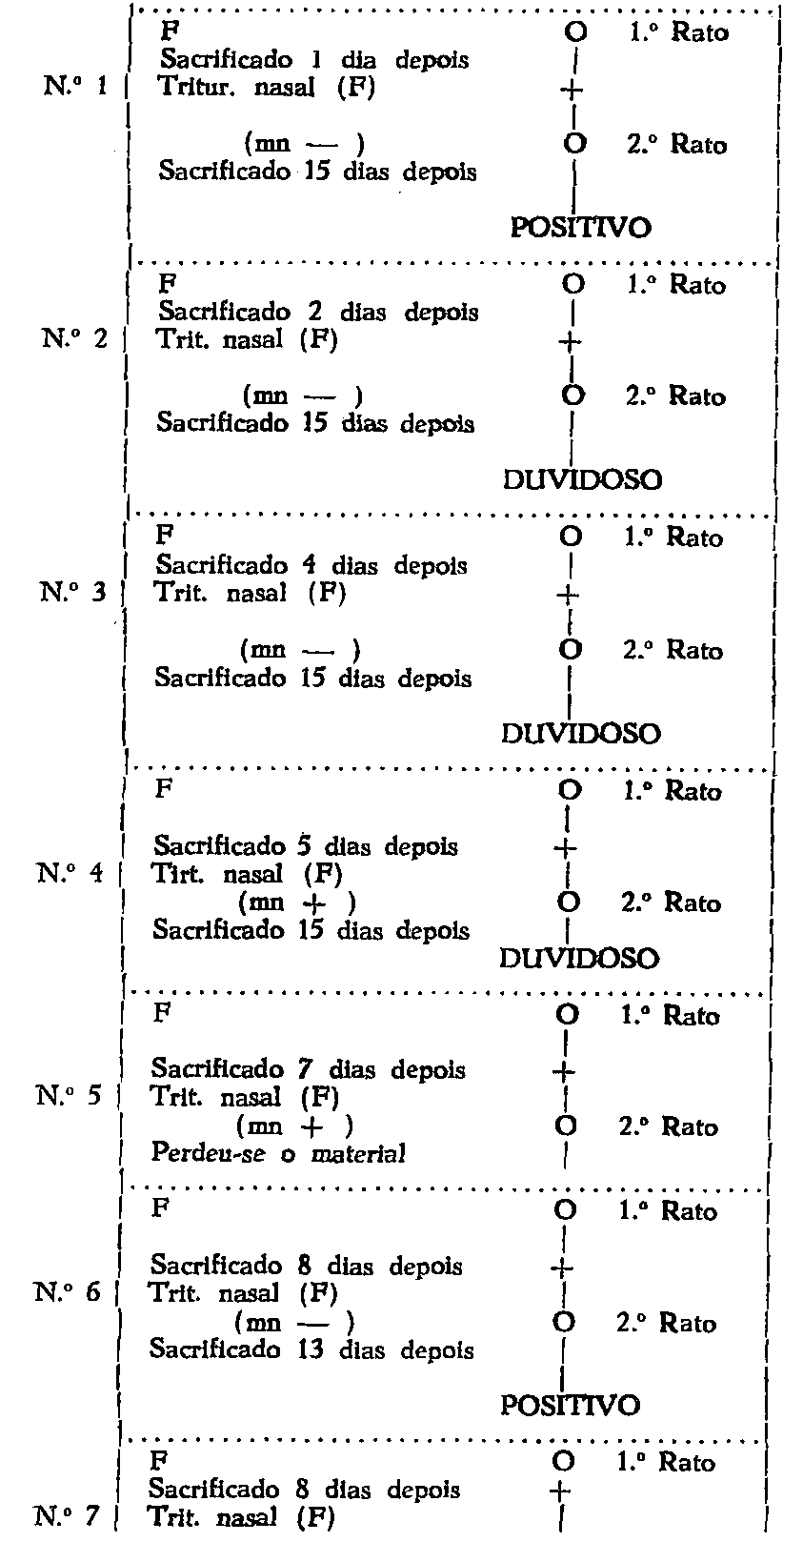
— 282 —
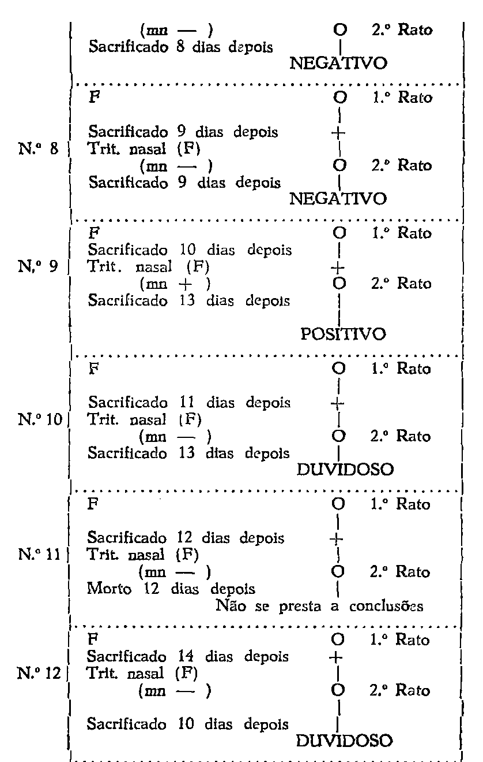
Dada a constancia do aparecimento de Difteroides acido sensiveis na mucosa nasal de ratos inoculados com bacilos ou filtrado de Stefanski, acreditamos que alguns deles representem uma das fazes do ciclo do Mycobacterium, mas, para maior rigor de nossas conclusões, consideramos mucosa nasal positiva somente aquela em cujo esfregado se encontram bacilos acido resistentes.
Do mesmo modo, colocamos na categoria ― duvidosos ― os casos em que se encontram germes acido sensiveis nos orgãos ab-
― 283 ―
dominaes ou ganglios linfaticos.
Assim, em 11 experimencias (uma perdeu-se) constatamos passagem do "virus" na mucosa nasal 4 vezes; 5 casos foram duvidosos; 2 negativos.
As observações extendem-se do 1.º ao 14.º dia de inoculação.
3° SERIE DE EXPERIENCIAS
Nesta serie procuramos indagar se o fenômeno ― eliminação de "virus" ― é comum ou constante em ratos leprosos.
Tomamos, para isso, 3 animaes ha 11 mezes inoculados com material septico.
N.° 1 ― Rato apresentando extenso leproma ulcerado na parede ventral do abdomen. Ganglios muito aumentados.
Muco nasal — +++ (b.a.r. finos e granulosos)
Ax. dir. ― ++ (idem)
Ax. esq. — ++ (idem)
Ing. esq. — ++ (idem)
Figado ― + (idem)
Baço ― + (idem)
Sangue — negativo
Pulmão ― negativo
O sangue foi lançado em Tyrode.
A narina triturada, emulsionada em sol . fis. e filtrada em Seitz, foi inoculada em outro rato.
Sacrificado 10 dias depois.
Muco nasal — difteroides acido sensiveis.
Ax. dir. — negativo
Ing. dir. ― negativo
Sangue ― negativo
O sangue semeado em Tyrode.
N.° 2 — Extenso leproma ulcerado no flanco esquerdo.
Muco nasal ― +++ ((bacilos longos, finos e granulosos)
Ax. dir. ― +++ (idem)
Ax. esq. — +++ (idem)
Ing. esq. — ++ (idem)
Baço — ++ (idem)
Figado — + (idem)
Sangue — + (?)
Semeado em Tyrode.
A narina triturada, emulsionada em sol, fin. filtrada em Seitz, foi inoculada em outro rato.
Sacrificado 16 dias depois.
Muco nasal — cocos ac.res. e bac.ac. sensiveis.
Ax. dir. — negativo
Ing. dir. — negativo
Figado — negativo
Baço — negativo
N.° 3 — Grande leproma ulcerado na virilha esquerda.
Muco nasal — +++ (b.a.r. granulosos)
Ax. dir. — + (idem)
— 284 —
Ax. esq. ― (idem)
Ing dir. — + (idem)
Ing. esq. — + (idem)
Baço — + (idem)
Fígado — + (idem)
Sangue — negativo
O sangue foi semeado em Tyrode,
A narina, triturada, emulsionada, em sol. fis. filtrada em Seitz, foi inoculada em outro rato.
Sacrificado 17 dias depois.
Muco nasal — difteroides acido sensíveis.
Ax. dir. — + (bacilos acido reisit.lisos)
Ing. dir. — + (b.a.r. lisos, cocos a.r.)
Figado — negativo
Baço — negativo
Sangue — negativo
QUADRA III — RATOS LEPROSOS
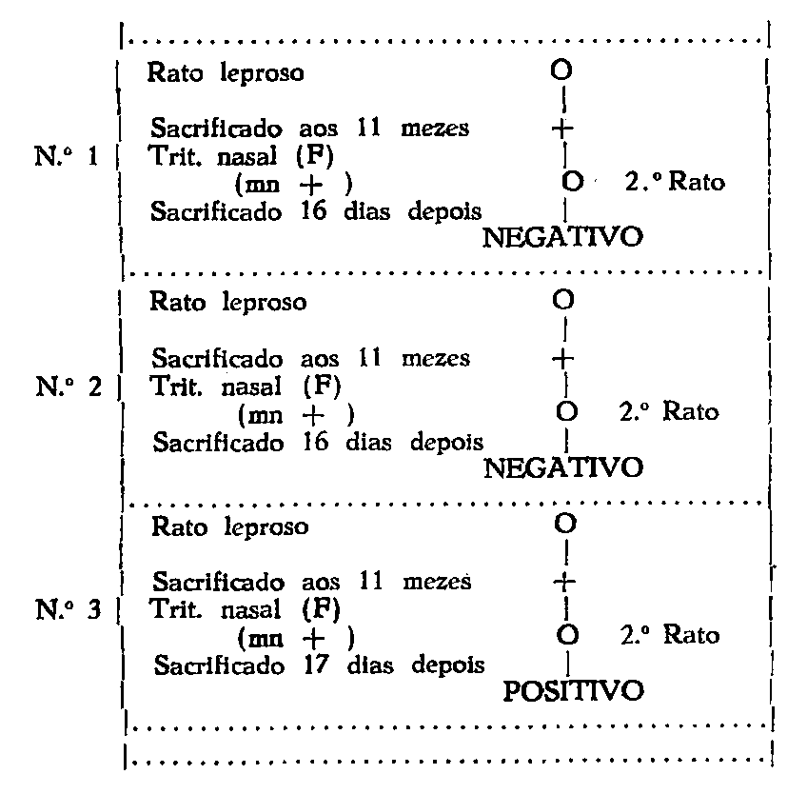
Assim, de 3 ratos em estado avançado de lepra, examinados para a pesquiza de eliminação de virus, pela via nasal, só um foi positivo.
IV SERIE DE EXPERIENCIAS (contrôles).
Tomamos agora 3 ratos normaes como contrôles.
― 285 ―
N.° 11 ― Sacrificado um rato normal.
Muco nasal — Difteroides acido sensivels em quantidade, alguns bacilos acido resistentes.
O filtrado do triturado nasal inoculou-se num camondongo, sacrificado 15 dias depois.
Muco nasal — negativo
Ax. dir. ― negativo
Ing. dir. — negativo
N.° 2 — Sacrificado um rato nornal.
Muco nasal — Difteroides acido sensiveis.
O filtrado do triturado nasal inoculou-se num camundongo, que morreu 9 dias depois.
Muco nasal — negativo
Ing. dir. ― negativo
Ax. dir. — negativo
N.° 3 — Sacrificado um camondongo normal.
Muco nasal — negativo
O filtrado do triturado nasal inoculado noutro camondongo morto 9 dias depois.
Muco nasal — negativo
Ax. dir. ― negativo
Ing. dir. — negativo.
QUADRO IV — CONTRÓLES
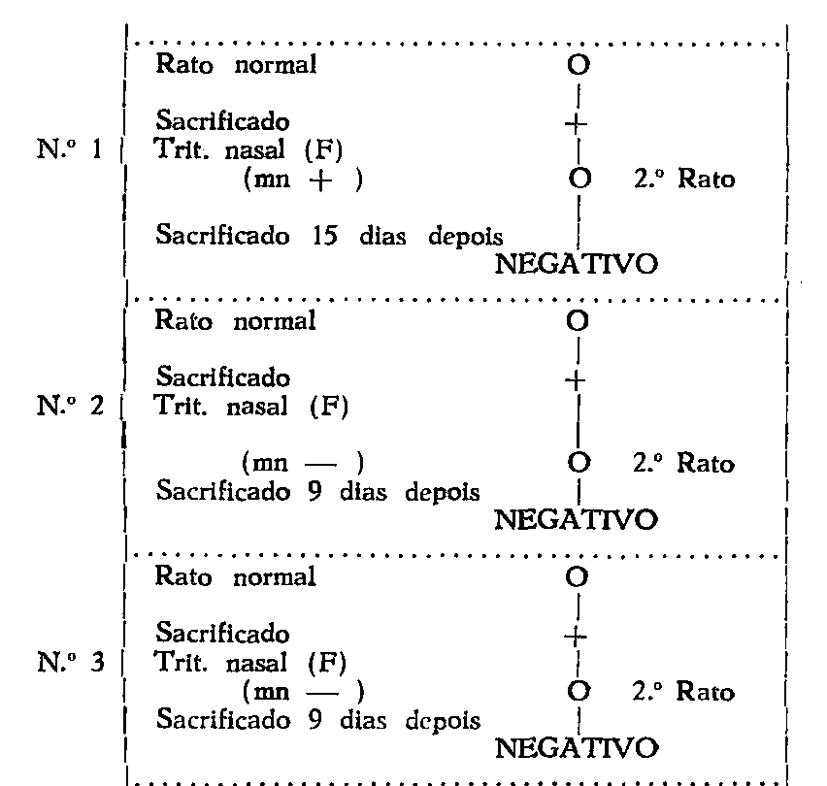
Tres ratos não infectados, retirados do box de creação, não revelaram existencia de virus, quando se inoculou o filtrado da na-
― 286 ―
rina em camondongos, sendo de notar que o primeiro deles apresentava bacilos acido resistents, certamente saprofitas, no esfregaço nasal.
Nos casos de inoculação de F de leproma a eliminação não é continua, nem ciclica: é descontinua, aleatoria e aparentemente nada tem que ver com a presença de bacilos acido resistentes na mucosa nasal, e mesmo nos casos de lepra progressiva, o virus não se elimina continuamente.
― ― ― ―
HEMOCULTURAS
Ao necropsiar cada rato, tanto os que foram inoculados com F de leproma, como os que estavam leprosos, e mesmo os que receberam o F nasal, rcolhemos assepticamente o sangue do coração, diretamente, em sol. de Tyrode ou lançando antes em sol. de citrato de sodio.
Mantido na estufa uma semana, ao fim desse tempo era o material transportado para Petroff.
Na 1.ª serie de ratos obtivemos uma cultura crêmosa, de côr amarela; na 2.ª serie outro caso positivo, com o mesmo aspeto.
Tanto num corno noutro caso, os germes apresentavam-se como grandes cocos acido sensiveis, encerrando granulações coradas mais intensamente. Em alguns esfregaços as granulações se dispunham em cadeias.
Nos 3 raros leprosos obtivemos culturas brancas, pastosas, e os mesmos cocos acido sensiveis.
Nada podemos dizer, respeito estas culturas. A hemocultura, principalmente nos animaes, é infiel.
No período digestivo bacterias intestinaes passam para o sangue e podem induzir a erro. A digestão das graxas, como já mostraram Nocard e seus colaboradores, em 1895. facilita essa penetração.
Comquanto procurassemos fazer a necropsia dos animais pela manhã, não damos grande importancia a estes achados. Apenas deixamos constatada a sua obtenção, sem afirmar que taes germes sejam o bacilo de Stefanski.
Entretanto, se os tomassemos em consideração, teriamos de reconhecer que, se eliminação nasal de virus corresponder a virusemia, nem sempre esse virus está em condições de medrar nos meios usuaes de cultura.
Mas é preciso convir que mesmo estas conjeturas são descabidas, porque muito verdes: não sabemos ainda, nem temos elementos para saber se esse germe é realmente o bacilo de Stefanski.
― 287 ―

A passagem do virus na mucosa nasal se processa como se F, evoluindo no organismo do rato, fosse creando fontes ocasionaes de bacilos em franca dissociação e cuja eliminação se desse por poussées.
Esta hipotese explicaria o esgotamento crescente do animal, submetido, que fica, a re-infecções endogenas sub-intrantes e repetidas.
Admitir o efeito caquetizante do F unicamente á sua inoculação massiça, seria contar com a morte a curto prazo e não uma condição de caquexia cronica.
A inoculação do F resulta quasi sempre no bacilo acido resistente curto e liso.
Será essa forma capaz de dissociação?
Valtis e Van Deinse acreditam que essa forma represente o primeiro estado de bacilos saídos dos elementos filtraveis, no microorganismo da tuberculose, e, com a maioria das autores, reconhecem no bacilo acido resistente granuloso a forma mais evoluída, a que se encontra nas lesões organizadas: é a chamada ― forma de resistencia — comparavel ás celulas duraveis de certos fungos.
E' de supôr que só o bacilo granuloso tenha a propriedade dissociativa, e, nestes casos, maior seja o numero de germes que conseguiram atingir esta etapa, mais prolongada será a eliminação de virus e mais acentuada a caquexia.
Mas, ocorre agora uma objeção: se a caquexia é consequencia do virus e o virus deriva do bacilo granuloso, o rato presa da lepra progressiva mais depressa chegaria ao extremo da miseria organica, e não veríamos animais com extensos lepromas, apresentando ainda aspecto florido.
Não é o momento, nem o lugar para entrarmos nesta discussão, cujo mecanismo pertence aos domínios da imunidade. Queríamos tão somente assinalar que, em plena evolução de uma doença que tem como um dos carateristicos a eliminação do micro — organismo, em grande parte e de maneira constante, pela via nasal, houvesse, paralelamente, eliminação de virus.
Como acabamos de ver, não ha.
Na 2.ª serie de experiencia, contrariamente ao que viramos antes, encontramos muitos "bacilos acido resistentes longos, finos e granulosos", identicos aos que se encontram nas lesões.
A causa deste fenomeno talvez resida num acidente de ordem fisico, cujo alcance ainda não podemos medir suficientemente ― a congelação do F.
Fontes, Arloing e Dufourt, Sergent e Durand, já mostraram
― 288 ―
que em certos casos e por certas razões, até agora ignoradas, é possivel, partindo do virus tuberculoso, chegar á forma bacilo atido resistente ativa, com produção de lesões caseosas.
Nossos ratos foram sacrificados dentro de praso muito curto, não se podia contar com a existencia de lesões tipicas, e apenas apontamos a congelação como um fator provavel de ativação do virus,
Enfim, para não alongar estas considerações, podemos simplesmente concluir de nosso trabalho ― que, inoculado em ratos o filtrado de leproma murino, o virus elimina-se, de modo intermitente, pela via nasal e que este fenomeno é tambem extensivo aos ratos em estado de lepra.
Releva advertir, entretanto, que mesmo essa conclusão fica ainda subordinada ao parasitismo eventual de bacilos acido resistentes nos ganglios dos animais.
Com efeito, a inoculação do virus não determina a lepra murina. ― Apenas um estado caquético. Assim, o aspeto clinico pouco ajuda a dirimir duvidas. A pesquiza bacterioscopica é, por sua vez, muito precaria, porque não ha meio de saber se os germes encontrados nos ganglios dos animais inoculados com o F de narina são saprofitas ou não.
De modo que só o peso numerico das constatações nos leva a afirmar a eliminação nasal do virus.
Se em 15 ratos, inoculados com o F. da narina de outros ratos, previamente injetados com F de leproma, obtivemos 7 casos positivos, 5 duvidosos e 3 negativos, as conclusões a tirar são que, realmente, o virus se elimina em natureza, pela via nasal.
A significação do virus em patologia ou epidemiologia não nos interessa de momento.
Não nos interessa porque as contradições ainda existentes a seu respeito são taes e tantas que obrigam a novas e demoradas pesquizas.
Manalang, Chiyuto e outros entendem que o virus é a parte ativa na infecção hanseneana.
Paraf, Boquet, Négre, Valtis, Dufourt, etc. observando que cobaias, tendo recebido injecção de bacilo de Koch, depois de tratadas por inoculação de filtrado, resistem mais tempo e, sacrificadas 11 mezes mais tarde, apresentam lesões caseosas minimas, inclinam-se a lhe conferir um papel protetor.
Nos domínios da infecção e imunidade, como em tudo o mais, relacionado com a evolução das cousas, impera o principio filosofico segundo o qual a afirmação nasce da negação.
E' no ambito deste postulado que a experimentação tem de instalar os dados de pesquizas futuras.
― 289 ―
"Ha necessidade, como diz Sawyer, de uma revisão nos metodos de contrôles de certas doenças. Os bacteriologistas antigos estabelecerem-nos e a rotina os mantêm."
EM RESUMO:
Quando se inocula o F do bacilo de Stefanski em ratos, dá-se a eliminação, pela via nasal, de bacilos acido resistentes, um dos termos da ciclogenia do germe, e tambem de elementos filtraveis.
A eliminação dos elementos filtraveis, ou virus, processa-se a começar das primeiras 24 horas e segue com descontinuidade.
Nos ratos em estado avançado de leprose observa-se o mesmo fenomeno, tambem de modo descontinuo.
A eliminação de virus nada tem que ver com a presença de bacilos acido resistentes na narina.
Demonstramos a presença de elementos filtraveis na mucosa nasal, sacrificando animaes inoculados com o F de leproma de Stefanski. a partir das primeiras 24 horas, retirando a narina, triturando-a, emulsionando em sol-fisiologica, filtrando em Seitz, e inoculando, por sua vez, o F em outros ratos.
No fim de uma ou duas semanas sacrificamos estes ratos e pesquizamos a existencia de bacilos acido resistentes nos ganglios proximos da zona de inoculação.
A positividade era determinada pela presença de bacilos acido resistentes.
O filtrado nasal de ratos "normaes", isto-é, não inoculados previamente, resultou sempre negativo.
Semeando o sangue do coração dos ratos em sol. de Tyrode e depois em Petroff, obtivemos algumas culturas cromogenicas, de aspeto e coloração diferentes e germes da mesma morfologia, germes acido sensiveis, mas não estamos habilitados a dizer se são o bacilo de Stefanski.
Ha necessidade de novas pesquizas, antes de se poder opinar.
Alguns autores conferem ao virus na lepra humana o papel ativo na infecção; outros dão aos elementos correspondentes na tuberculose o papel de agente da imunidade.
Por emquanto não entramos nestas cogitaçôes na doença de Stefanski: limitamo-nos a constatar a eliminação intermitente e aleatoria do virus pela via nasal.
― ― ― ―
SUMMARY
When rats are inoculated with a filtrate of Stefanski bacillus, they eliminate through the nose acid fast bacteria, which are one of the forms of their bacterial cycle, and also filtrable forms.
― 290 ―
The elimination of filtrable, germs, or virus, begins after 24 hrs. and continues for some time.
A similar fact has been noted in advanced cases of rat leprosy, but in, a sporadic manner.
The elimination of virus does not depend on the presence of acid fast bacteria in the nostrils.
The presence of filtrable germs in the mucous membrane was demonstrated by sacrificing rats inoculated with Stefanski bacilli and triturating the nose, beginning after 24 hrs. The triturate was emulsified in physiological solution, filtered through a Seitz filter and the filtrate was inoculated into other rats.
These animals were killed after 1 or 2 weeks and the presence of acid-fast bacilli was determined in the ganglia nearest to the point of inoculation.
The presence of acid fast bacteria was considered a positive test.
The nasal filtrate of normal, that is, of previously not inoculated rats was always found negative.
The rat 's heart blood sown on Tyrode solution and also on Petroff gave cromogenic culture, whose appearance and coloration were different, germs morphologically similar and non-acid-fast bacteria. I am not prepared to say if they were Stefanskl bacilli or not. New researches are needed before we could give any opinion.
Some authors believe that the virus is the active form, in human leprosy; others attribute to the germs corresponding to those of tuberculosis, the immunizing action.
We cannot enter into these consideration about Stefanskl decease: wé only observed the intrmittent and inconsequent elimination of virus though the nasal route.

